2020年
第２０回 森林保全講習
初心者向け
実践チェーンソー講習会

      - 便利なチェンソー。手軽に入手はできても、我流で使ってはいませんか！？
安全に活用できるよう、基本はマスターしておきましょう。
      - 座学と実習で、実践的な講習会を開催します。
      - これを機会に、チェンソーの技術を習得されては如何ですか。
      - 別途、目立てやロープワークの講習会も開催します。

日時 2020年９月２７日(日)
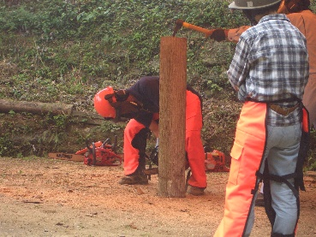
9時30分～１６時
集合 東陽交流センター「せせらぎ」駐車場
9時に
費用 3,000円
(テキスト代・保険代を含む)

定員 5名程度 (要・申し込み)

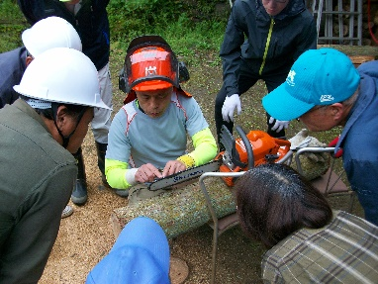
持ち物 作業のしやすい服装、帽子、
タオル、丈夫な靴、水筒、弁当
(あれば) 皮手袋or滑り止め付手袋
※ 熱中症にご注意ください。
※ チェンソー、ヘルメットなども
お持ちでしたらご持参ください。

研修項目
始動・分解、使い方の基本、
切り方・伐倒の基本、目立て
丸太切り、安全対策、その他
- 大口径立木の伐採は行いません。

申込・問合せ 里山クラブ どんごろす = 清原まで
携帯 090-3017-9634

里山クラブ どんごろす

Ｅメール dongorosu_mail@yahoo.co.jp

